ผลการดำเนินงานสนองพระราชดำริโครงการอนุรักษ์พันธุกรรมพืชอันเนื่องมาจากพระราชดำริ
สมเด็จพระเทพรัตนราชสุดาฯ สยามบรมราชกุมารี ประจำปีงบประมาณ 2568

1. หน่วยงาน องค์การบริหารส่วนตำบลขนงพระ
2. ชื่อโครงการ โครงการปลูกต้นไม้ประจำปีของชาติ พ.ศ. 2568
3. สอดคล้องกับกรอบ/กิจกรรม (3 กรอบ 8 กิจกรรม)
( ) F1A1 ( ) F1A2 ( ) F1A3 ( ) F2A4 ( ) F2A5 ( ) F2A6 ( √ ) F3A7 ( ) F3A8
4. งบประมาณตั้งไว้ 10,000 บาท งบประมาณใช้จริง 9,950 บาท
5. แหล่งที่มาของงบประมาณ ข้อบัญญัติงบประมาณรายจ่ายประจำปี พ.ศ.2568
6. เป้าหมาย/วัตถุประสงค์โครงการ
6.1 เพื่อให้คณะผู้บริหาร สมาชิกสภาองค์การบริหารส่วนตำบล พนักงานส่วนตำบล พนักงานจ้าง และประชาชนในพื้นที่ตำบลขนงพระได้ร่วมใจและบูรณาการปลูกต้นไม้ พร้อมทั้งบำรุงรักษาต้นไม้ให้เจริญเติบโต งอกงามอันเป็นการสนองพระราชดำริด้านการอนุรักษ์และฟื้นฟูทรัพยากรป่าไม้
6.2 เพื่อเพิ่มพื้นที่สีเขียวโดยการปลูกพันธุ์ไม้มีค่าท้องถิ่นเพื่อเป็นการอนุรักษ์
6.๓ เพื่อช่วยป้องกันและผลกระทบจากการเปลี่ยนแปลงทางสภาพภูมิอากาศ ลดมลภาวะเป็นพิษ
7. ผลการดำเนินงาน กิจกรรมโดยสรุป ผลที่ได้รับ
คณะผู้บริหาร สมาชิกสภา อบต. กำนัน ผู้ใหญ่บ้าน ผู้นำชุมชน พนักงานส่วนตำบล พนักงานจ้าง และประชาชนในตำบล ร่วมกันปลูกต้นไม้ ณ หมู่ที่ 1 บ้านขนงพระเหนือ (บริเวณป่าทุ่งรกฟ้า) ตำบลขนงพระ อำเภอปากช่อง จังหวัดนครราชสีมา เพื่อเป็นการปลูกจิตสำนึกให้เจ้าหน้าที่ในหน่วยงานได้เห็นความสำคัญของการอนุรักษ์และฟื้นฟูทรัพยากรป่าไม้ของชาติ อีกทั้งช่วยป้องกันและลดผลกระทบจากการเปลี่ยนแปลงสภาพภูมิอากาศ ลดมลภาวะเป็นพิษจากฝุ่นและหมอกควัน
8. เจ้าหน้าที่/หน่วยงานที่รับผิดชอบ งานส่งเสริมการเกษตร สำนักปลัด องค์การบริหารส่วนตำบลขนงพระ
9. ภาพกิจกรรม 2 – 4 ภาพ

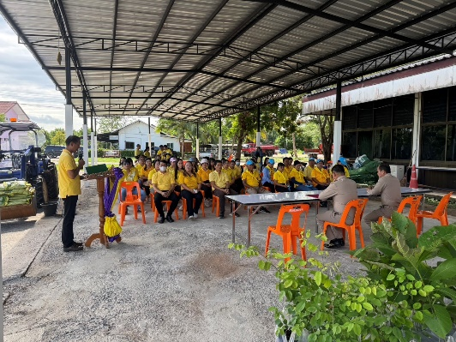
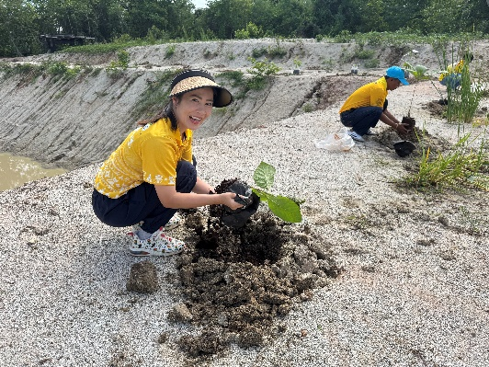

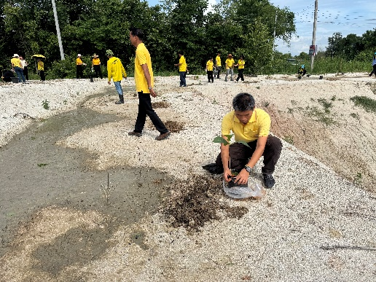
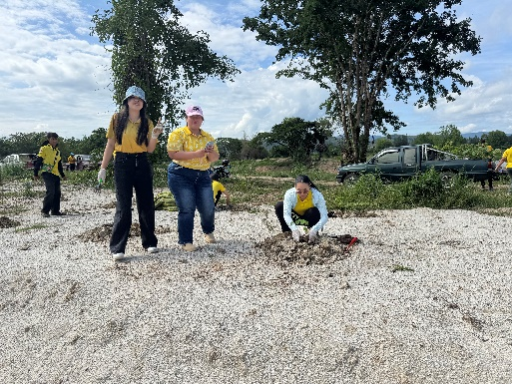

ผลการดำเนินงานสนองพระราชดำริโครงการอนุรักษ์พันธุกรรมพืชอันเนื่องมาจากพระราชดำริ
สมเด็จพระเทพรัตนราชสุดาฯ สยามบรมราชกุมารี ประจำปีงบประมาณ 2568

1. หน่วยงาน องค์การบริหารส่วนตำบลขนงพระ
2. ชื่อโครงการ โครงการปลูกข้าววันแม่เก็บเกี่ยววันพ่อประจำปี พ.ศ. 2568
3. สอดคล้องกับกรอบ/กิจกรรม (3 กรอบ 8 กิจกรรม)
( ) F1A1 ( ) F1A2 ( ) F1A3 ( ) F2A4 ( ) F2A5 ( ) F2A6 ( √ ) F3A7 ( ) F3A8
4. งบประมาณตั้งไว้ 20,000 บาท งบประมาณใช้จริง 20,000 บาท
5. แหล่งที่มาของงบประมาณ ข้อบัญญัติงบประมาณรายจ่ายประจำปี พ.ศ.2568
6. เป้าหมาย/วัตถุประสงค์โครงการ
โดยจัดโครงการปลูกข้าววันแม่เก็บเกี่ยววันพ่อประจำปี พ.ศ. 2568 เพื่อส่งเสริมประเพณีลงแขกดำนาแต่โบราณ ที่แสดงให้เห็นถึงความมีน้ำใจ การช่วยเหลือเกื้อกูลซึ่งกันและกัน พร้อมทั้งยังเป็นการสร้างความสามัคคีกัน เพื่อสืบสานวัฒนธรรมอนุรักษ์ประเพณีท้องถิ่นลงแขกดำนา และสร้างความรัก ความผูกพันระหว่างคณะผู้บริหาร สมาชิกสภา อบต. หัวหน้าส่วนราชการ พนักงานส่วนตำบลและพนักงานจ้าง กำนัน ผู้ใหญ่บ้าน ผู้นำชุมชน
7. ผลการดำเนินงาน กิจกรรมโดยสรุป ผลที่ได้รับ
คณะผู้บริหาร สมาชิกสภา อบต. กำนัน ผู้ใหญ่บ้าน ผู้นำชุมชน พนักงานส่วนตำบล พนักงานจ้าง และประชาชนในตำบล ร่วมกันลงแขกดำนา ณ โคกหนองนา ตำบลขนงพระ อำเภอปากช่อง จังหวัดนครราชสีมา กัน เพื่อสืบสานวัฒนธรรมอนุรักษ์ประเพณีท้องถิ่นลงแขกดำนา และสร้างความรัก ความผูกพันระหว่างคณะผู้บริหาร สมาชิกสภา อบต. หัวหน้าส่วนราชการ พนักงานส่วนตำบลและพนักงานจ้าง กำนัน ผู้ใหญ่บ้าน ผู้นำชุมชน
8. เจ้าหน้าที่/หน่วยงานที่รับผิดชอบ งานส่งเสริมการเกษตร สำนักปลัด องค์การบริหารส่วนตำบลขนงพระ
9. ภาพกิจกรรม 2 – 4 ภาพ
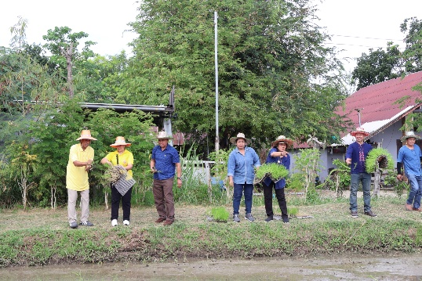
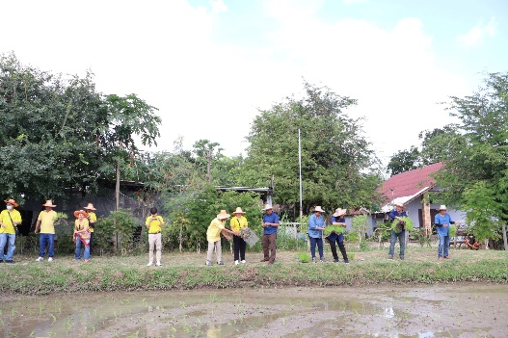
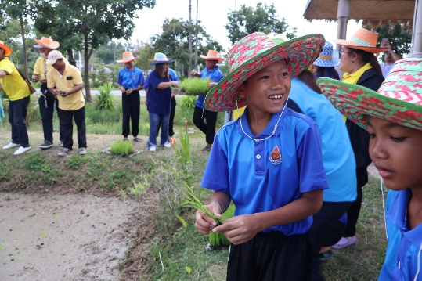
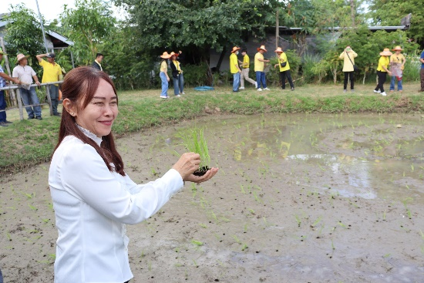

ผลการดำเนินงานสนองพระราชดำริโครงการอนุรักษ์พันธุกรรมพืชอันเนื่องมาจากพระราชดำริ
สมเด็จพระเทพรัตนราชสุดาฯ สยามบรมราชกุมารี ประจำปีงบประมาณ 2568

1. หน่วยงาน องค์การบริหารส่วนตำบลขนงพระ
2. ชื่อโครงการ โครงการอนุรักษ์พันธุกรรมพืชอันเนื่องมาจากพระราชดำริฯ ประจำปี พ.ศ. 2568
3. สอดคล้องกับกรอบ/กิจกรรม (3 กรอบ 8 กิจกรรม)
( ) F1A1 ( ) F1A2 ( ) F1A3 ( ) F2A4 ( ) F2A5 ( ) F2A6 ( ) F3A7 ( √ ) F3A8
4. งบประมาณตั้งไว้ 30,000 บาท งบประมาณใช้จริง 4,100 บาท
5. แหล่งที่มาของงบประมาณ ข้อบัญญัติงบประมาณรายจ่ายประจำปี พ.ศ.2568
6. เป้าหมาย/วัตถุประสงค์โครงการ
๑. เพื่อสนองพระราชดำริ ตามโครงการอนุรักษ์พันธุกรรมพืชอันเนื่องมาจากพระราชดำริฯ
2. เพื่อสร้างความเข้าใจ และทำให้ตระหนักถึงความสำคัญของพันธุกรรมพืชต่างๆ ที่มีอยู่ในเขตพื้นที่
3. เพื่อให้พนักงานส่วนตำบล มีความรู้ ความเข้าใจงานทำฐานทรัพยากรท้องถิ่น
4. เพื่อสนับสนุนการสร้างจิตสำนึกในการอนุรักษ์พันธุกรรมพืชสนองแนวพระราชดำริ และสืบสาน
7. ผลการดำเนินงาน กิจกรรมโดยสรุป ผลที่ได้รับ
เจ้าหน้าที่องค์การบริหารส่วนตำบลขนงพระ เข้าอบรมที่ศูนย์อนุรักษ์พันธุกรรมพืชฯ คลองไผ่ ตำบลคลองไผ่ อำเภอสีคิ้ว จังหวัดนครราชสีมา โดยมีหัวข้ออบรมดังนี้ ๑.งานปกปักทรัพยากรท้องถิ่น ๒.งานสำรวจเก็บรวบรวมทรัพยากรท้องถิ่น ๓.งานปลูกรักษาทรัพยากรท้องถิ่น ๔.งานอนุรักษ์และการใช้ประโยชน์ทรัพยากรท้องถิ่น ๕.งานศูนย์ข้อมูลทรัพยากรท้องถิ่น ๖.งานสนับสนุนในการอนุรักษ์และจัดทำฐานทรัพยากรท้องถิ่น เพื่อสนับสนุนขับเคลื่อนงานฐานข้อมูลทรัพยากรท้องถิ่น สร้างความรู้ ความเข้าใจในการดำเนินงาน และสามารถขยายผลนำมาใช้เป็นแนวทางดำเนินโครงการในพื้นที่ต่อไป
8. เจ้าหน้าที่/หน่วยงานที่รับผิดชอบ งานส่งเสริมการเกษตร สำนักปลัด องค์การบริหารส่วนตำบลขนงพระ
9. ภาพกิจกรรม 2 – 4 ภาพ
